Уважаемые родители!
Предлагаем Вам для совместных занятий с ребёнком план на неделю с 13 по 17 апреля в соответствии с образовательной программой вашей возрастной группы

Тема недели: «Дом, в котором мы живём! (Международный день земли)»
Цель: сформировать у детей понятие, что наша планета – огромный шар, покрытый морями, океанами и материками, окруженный слоем воздуха
Дата: 13.04.2020
Беседа «Берегите природу» - на развитие связной речи, воображения, логического мышления. Воспитывать интерес к сезонным изменениям в природе.
https://www.youtube.com/watch?time_continue=11&v=MMyKivpt9mw&feature=emb_logo

Вопрос ответ
1. Как называется лес, в котором растут березы? (Берёзовая роща, березняк)
2. Как называется лес, в котором растут ели, сосны? (Хвойный лес,ельник)
3. Как называется лес, где много дубов? (Дубрава)
4. Что такое смешанный лес?
5. Почему перелетные птицы улетают от нас на зиму?
6. Почему зимующие птицы круглый год живут у нас?
7. Кто бежит, выставляя задние лапы вперед (Заяц)
8. Какого зверя называют шатуном? Почему? (Медведь)
9. Какая птица выводит птенцов зимой? Почему (Клёст)
10. Какая птица не вьёт гнездо (Кукушка)
11. Как называется книга, где записаны исчезающие виды животных и растений (Красная книга)
12. Как называются охраняемые государством территории, где запрещена охота, сбор ягод и трав? (Заповедник)
13. Что теряет лось каждую зиму? (Рога.)
14. Кто спит головой вниз? (Летучая мышь.)
Загадки

1. Выше леса, выше гор
Расстилается ковёр.
Он раскинут над тобой и надо мной,
То он серый, то он синий, то он ярко-голубой. (Небо)

2. Подрастал, подрастал,
Был рогатым — круглым стал.
Только круг, чудо-круг
Стал опять рогатым вдруг. (Месяц)

3. Как над речкой, над рекой
Появился вдруг цветной
Чудо мостик подвесной. (Радуга)

4. Утром рано я проснусь,
Посмотрю — и засмеюсь,
Ведь в моё оконце
Ярко светит. (Солнце)

https://www.youtube.com/watch?time_continue=45&v=kG7MzXDxi6A&feature=emb_logo

https://www.youtube.com/watch?time_continue=250&v=Lhog9hgWzCk&feature=emb_logo

Игра-придумывание
«Как непослушный котёнок разбросал стеклянные и консервные банки в лесу»
Цель: закрепление представлений о безопасном поведении на природе, воспитывать бережное отношение к природе

Бережем природу

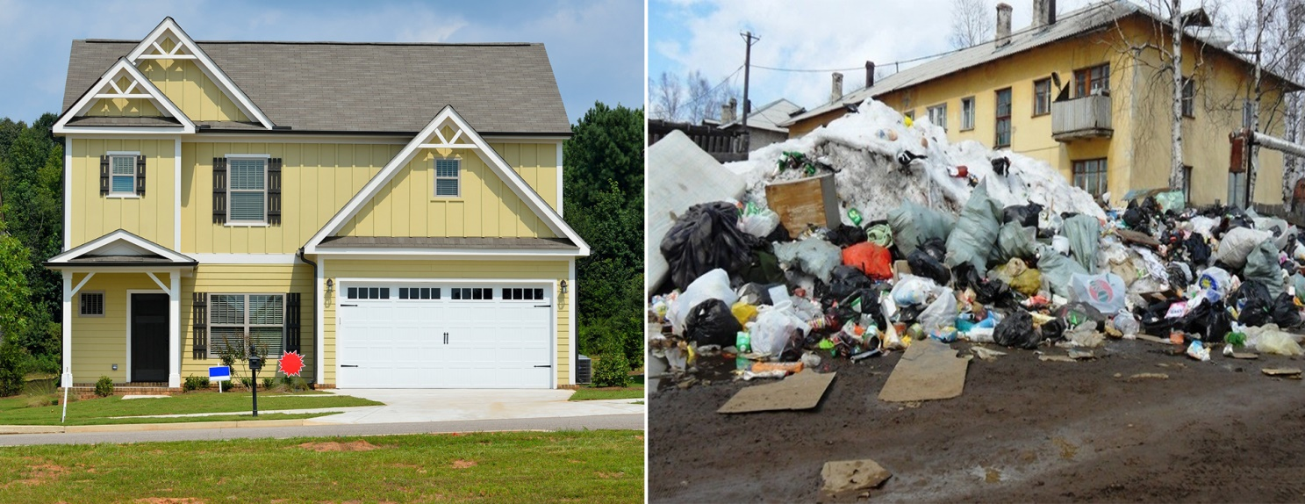

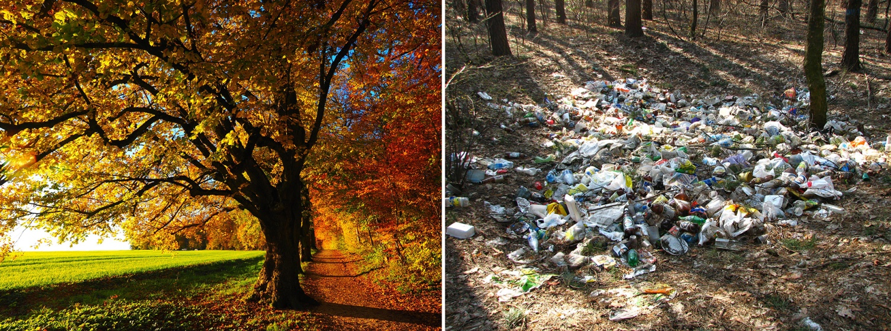

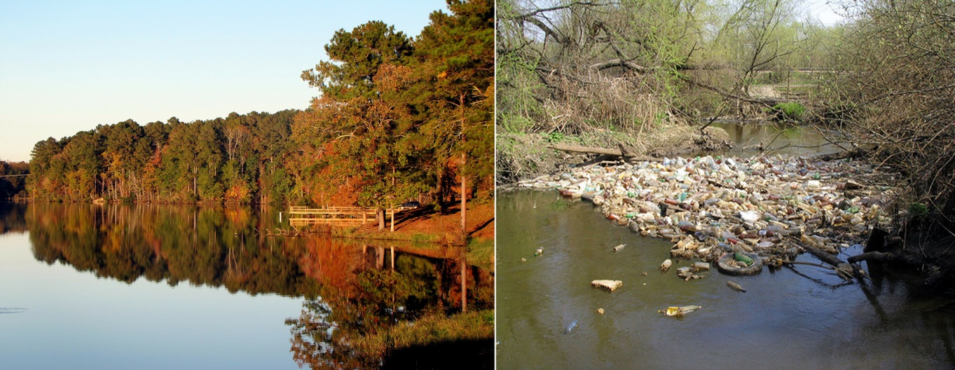
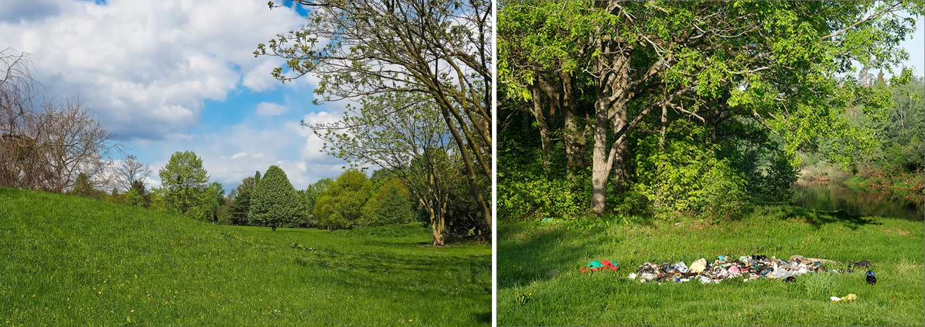
Вопросы
- Для кого лес является домом? (для животных и птиц)
- В каком лесу ребятам захотелось бы погулять?
- Захотят ли жить в грязном лесу звери и птицы?
- Чем опасно загрязнение леса?
- Что случится, если исчезнут звери и птицы?
Привести пример
- Какую пользу человеку приносят птицы? (уничтожают вредных насекомых)
- Если не будет птиц, что будет с вредными насекомыми? (их станет очень много, они будут поедать урожай, ягоды и фрукты)
- Что случится? (не будет ягод и фруктов)

Игра хорошо и плохо

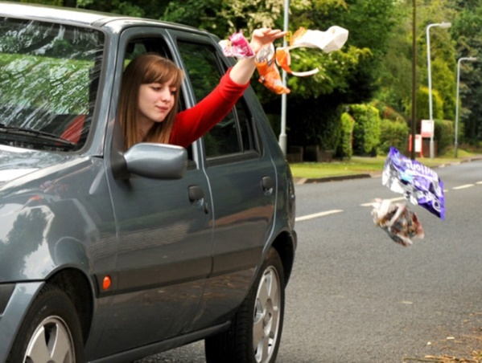
- Люди выбрасывают мусор раздельно в специальную урну
- Люди выбрасывают мусор на обочину дорог

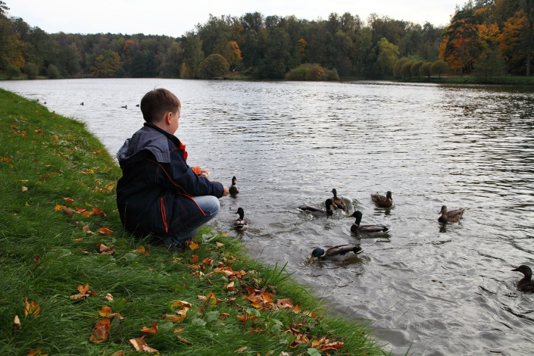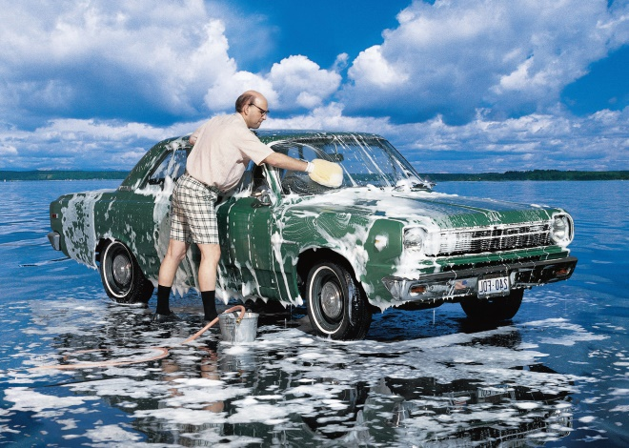
- люди подкармливают уток
- люди моют машину в реке
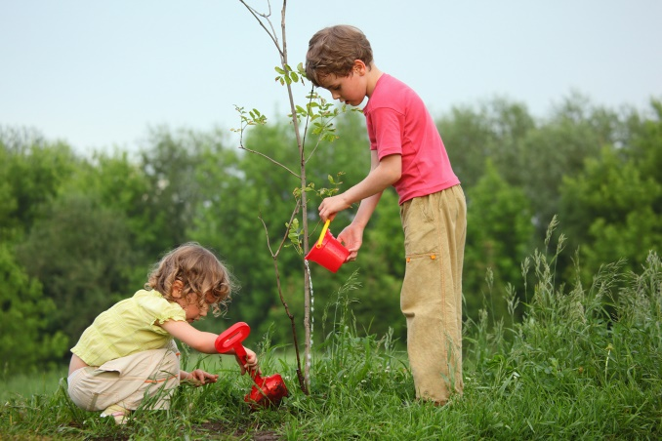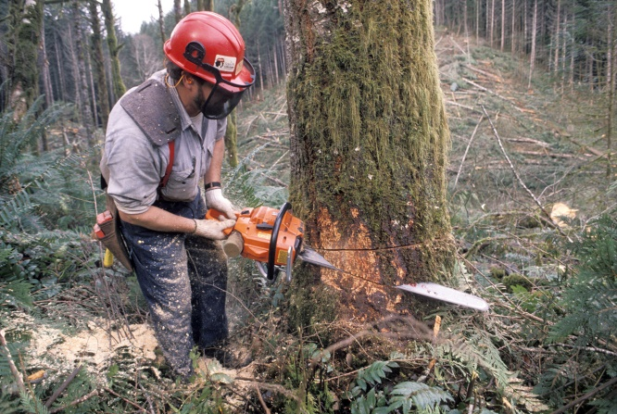
- Люди сажают деревья
- Люди вырубают деревья

Ознакомление с окружающим миром
Тема. Природа Земли
Формирование знаний об ограниченности природных ресурсов формирование представлений о способах сохранения природы, ресурсов. Формирование представления о способах сохранения природы и планеты.
https://www.youtube.com/watch?time_continue=174&v=i2VIT4suwSo&feature=emb_logo

Стихотворение Л. Дайнеко
Вот на земле огромный дом
Под крышей голубой.
Живут в нём солнце, дождь и гром,
Лес и морской прибой,
Живут в нём птицы и цветы,
Весёлый звон ручья.
Живёшь в том доме светлом ты
И все твои друзья.
Куда б дороги не вели,
Всегда ты будешь в нём.
Природою родной Земли
Зовётся этот дом.

Дата: 14.04.2020
Опытно – экспериментальная деятельность

«Текучесть воды»
Приготовь фанерку или толстую картонку, пластмассовую
пластинку. Вылей на неё немного воды. Что ты заметил? Наклони пластинку. Что произошло с водой?
По ровной поверхности вода растекается в разные стороны, по наклонной - стекает под уклон.
Возьми один стакан пустой. Другой - с водой, перелей воду в пустой стакан. Вода течёт из стакана в стакан. Во всех этих случаях проявляется одно свойство воды. Это свойство
называется ТЕКУЧЕСТЬЮ. Вода ТЕКУЧА.

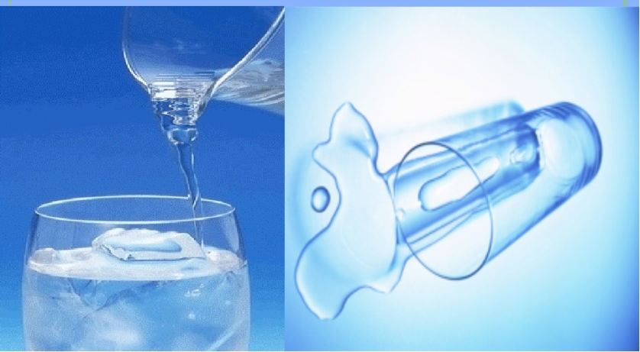

«Окрашивание воды»
Цель: Выявить свойства воды: вода может быть тёплой и холодной, некоторые вещества растворяются в воде. Чем больше этого вещества, тем интенсивнее цвет; чем теплее вода, тем быстрее растворяется вещество.
Материал: Ёмкости с водой (холодной и тёплой), краска, палочки для размешивания, мерные стаканчики.
Взрослый и дети рассматривают в воде 2-3 предмета, выясняют, почему они хорошо видны (вода прозрачная). Далее выясняют, как можно окрасить воду (добавить краску). Взрослый предлагает окрасить воду самим (в стаканчиках с тёплой и холодной водой). В каком стаканчике краска быстрее растворится? (В стакане с тёплой водой). Как окрасится вода, если красителя будет больше? (Вода станет более окрашенной).
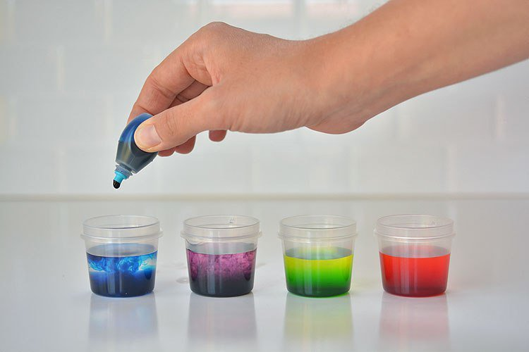
«Как вытолкнуть воду?»
Цель: Формировать представления о том, что уровень воды повышается, если в воду класть предметы.
Материал: Мерная ёмкость с водой, камешки, предмет в ёмкости.
Перед детьми ставится задача: достать предмет из ёмкости, не опуская руки в воду и не используя разные предметы-помощники (например, сачок). Если дети затруднятся с решением, то воспитатель предлагает класть камешки в сосуд до тех пор, пока уровень воды не дойдёт до краёв.
Вывод: камешки, заполняя ёмкость, выталкивают воду.

https://www.youtube.com/watch?v=PTVH26oMhbs&feature=emb_logo

Математика

Продолжать учить самостоятельно составлять и решать задачи на сложение и вычитание в пределах 10.
Упражнять в умении ориентироваться на листе бумаги в клетку.
Закреплять умение составлять число из двух меньших и раскладывать его на два меньших числа в пределах 10.
Развивать внимание, память, логическое мышление.
Игра «Назови соседей»
Кто соседи у цифры 2,3,4,5,6,7;8;5;9.
Какое число предыдущее? последующее? почему?

Игра разложить число 10
Вместе с детьми обсудить, как разложить число 10 на два меньших числа, и записать возможные варианты в тетради при помощи цифр (9 и 1, 8 и 2, 7 и 3, 6 и 4, 5 и 5, 4 и 6, 3 и 7, 2 и 8, 1 и 9).

Состав числа до 10
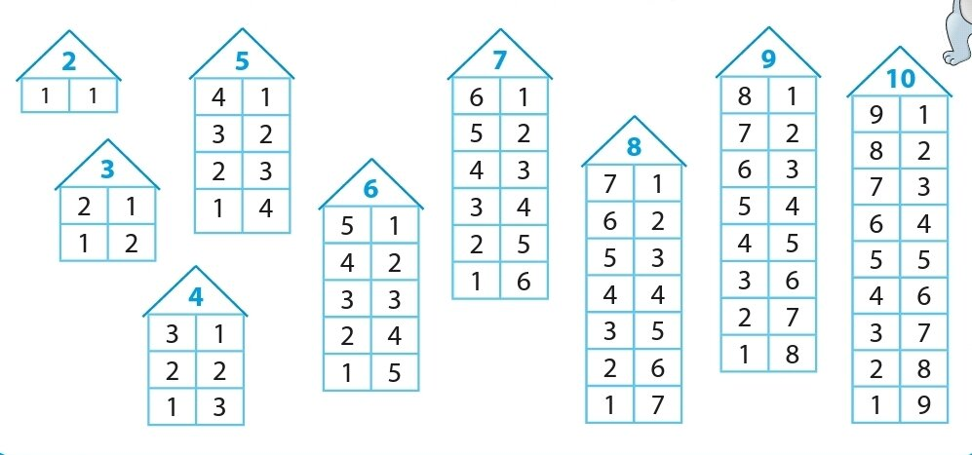
Задачи

- Считаем гостей и стулья
На день рождения Муха-Цокотуха позвала гостей. Накрыла праздничный стол, расставила стулья.
Первыми приползли 2 гусеницы и сели на стулья. Затем прилетели 3 бабочки и тоже опустились на стулья. Вскоре прискакали кузнечики и уселись на двух стульях.
И когда уже все сидели за столом и пили чай, в дверь постучали - приполз жук и занял еще одно место.
Вопросы. Сколько стульев было занято? (9)
Сколько было гостей? (8)

- Пчелы угощают зверей
Пролетела сорока по лесу и сообщила, что пчелы будут зверей медом угощать.
Первым к улью прибежал медведь с бочонком. Второй прискакала белочка с кружкой. Третьим примчался заяц с миской. Четвертой пришла лиса с кувшином. Пятым приковылял волк с кастрюлей.
Вопросы. Каким по счету примчался к улью заяц? (Третьим.)
У кого была самая маленькая посуда? (У белки.)
У кого была самая большая посуда? (У медведя.)

- Пришла к фотографу семья
Пришла к фотографу семья.
- Сфотографируйте нас, пожалуйста.
- Хорошо, только сначала вас надо как следует посадить.
Папу и маму посадили на стулья. Бабушку - в кресло. Дедушка встал рядом с бабушкой. Брата с сестрой посадили рядом на скамеечку. А самого маленького члена семьи, кудрявого Алешу, посадили на руки к маме.
Вопросы. Сколько всего человек в семье? (7)
Сколько взрослых? (4)
Сколько детей? (3)

- Зверюшки в лесной избушке
В лесной избушке жили зверюшки.
Угадайте кто?
Рыжая, пушистая, хитрая (лиса).
Длинноухий, короткохвостый, трусливый (заяц).
Круглый, колючий (еж).
Серый, злющий, зубастый (волк).
Неуклюжий, толстый, ворчливый, мохнатый (медведь).
Вопрос. Сколько всего зверюшек жило в избушке? (5)

- У кого улов больше ?
Собрались лиса и волк на рыбалку. Лиса взяла маленькую удочку с короткой леской, а волк-жадина подумал:
"Возьму-ка я самую большую удочку с длинной-длинной леской - больше рыбы наловлю".
Сели ловить рыбу. Лиса только успевает рыбу вытягивать: то карася, то леща, то сома, то щуку.
А волк поймал плотвичку, стал ее из реки тянуть, да в длинной леске и запутался.
Пока распутался, уже и домой пора идти.
Вопросы. Кто больше наловил рыбы? Почему?
Сколько всего рыб наловили волк и лиса? (5)

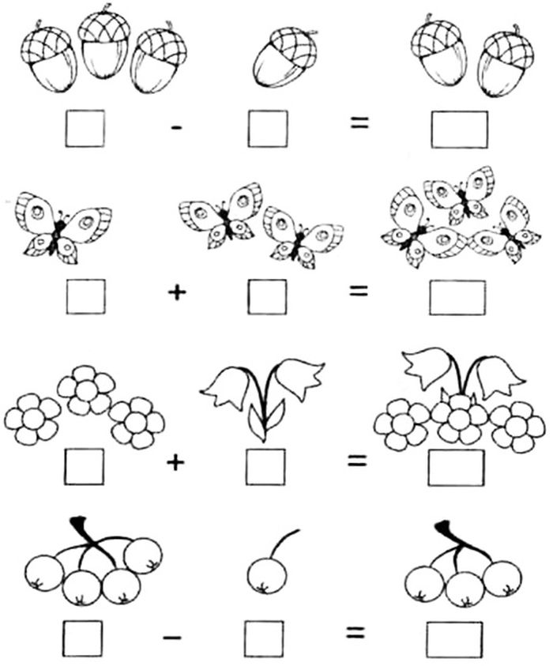

http://игрыдетей.рф/matematicheskie-igry/primery-do-10.html

http://игрыдетей.рф/igry-na-pamyat-i-vnimanie/smotrim-i-zapominaem-2.html

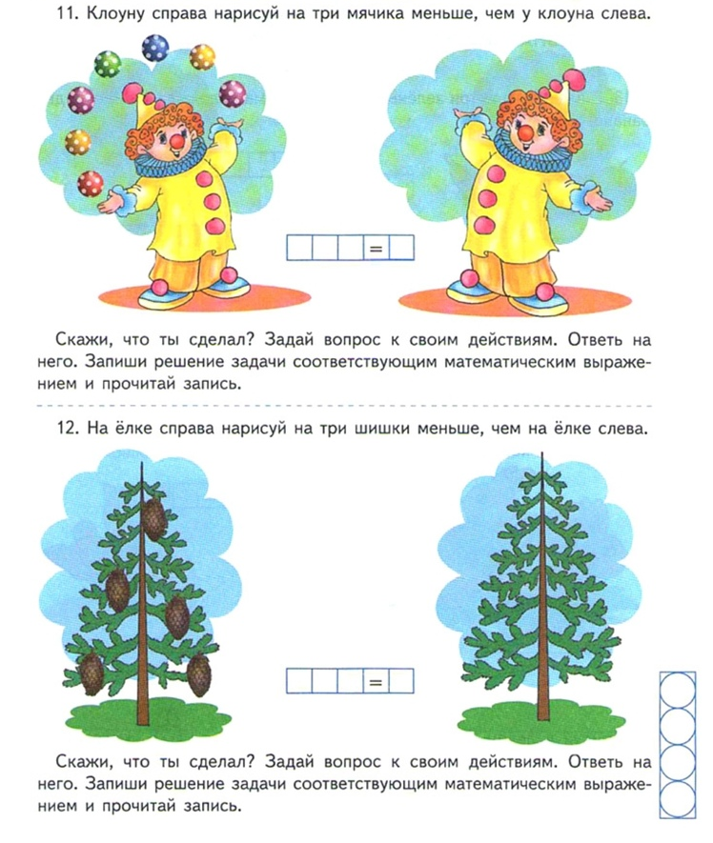

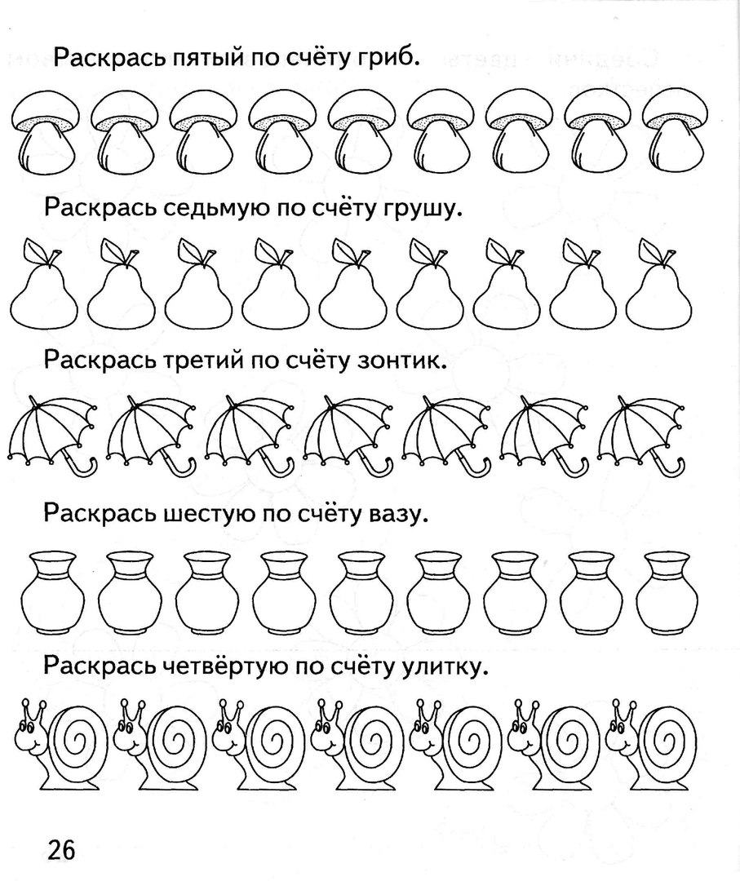

Шахматы

«Мат в один ход»
Сформировать представление о позиции мат, развивать способность думать, рассуждать и анализировать сложившиеся позиции.
Видео урокhttps://www.youtube.com/watch?v=mxWO_oawUEg&feature=emb_logo
онлайн Игра в Шахматы с компьютером
https://multoigri.ru/igri-shahmati

Дата: 15.04.2020
Артикуляционная гимнастика

Видео Артикуляционная гимнастика
https://www.youtube.com/watch?time_continue=9&v=CGaqIMcMNI0&feature=emb_logo

Беседа: «Значение солнца, воздуха и воды в жизни природы и человека»
Цель: обобщить имеющиеся знания о значении солнца, воды и воздуха; развивать умение вести беседу (говорить и слушать); воспитывать любовь и доброе отношение к живому.

Обучение грамоте
Букварик http://bukvar-online.ru/

Программное содержание. Совершенствование умения анализировать предложение. Знакомство с буквой Ь ,Ъ и его смягчающей функцией. Овладение послоговым и слитным способами чтения. Развитие способности подбирать слова к пятизвуковой модели.

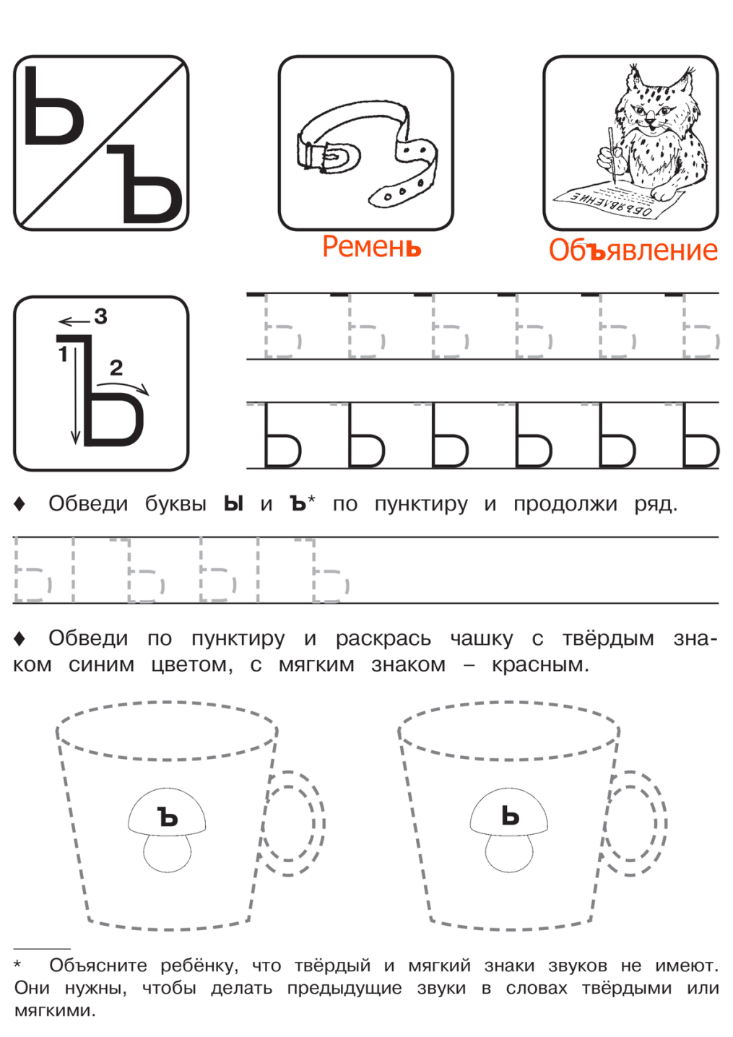

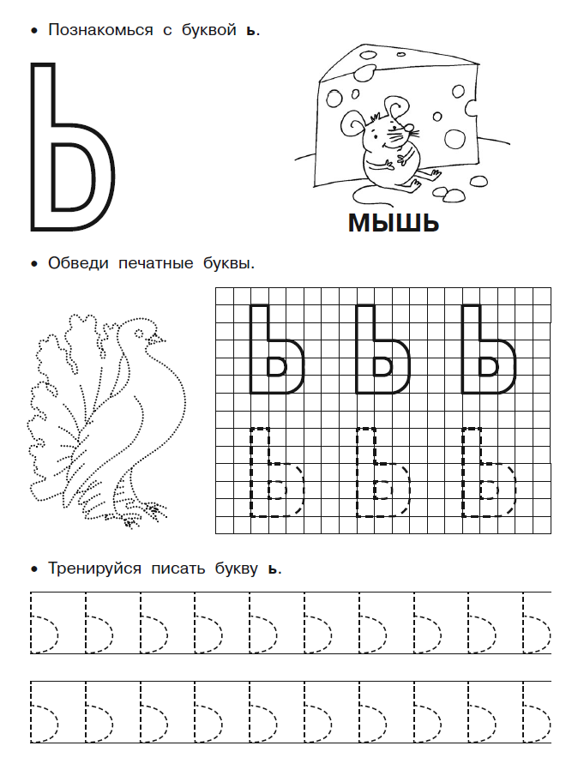
Найдите букву Ь и обведите в кружок

Т Ь Б Ю О М Ь А Ч Ж Ь Р Ш Ь Ж Х Ъ Т Ь

Ь Ю Ж Ь А Н Г Р Ы Ь О Л Д Я Ч Ь Й У Э Ь

А Ь О Л А Ь Ъ Ю Ч Т Ъ В Ь Ы Ь Ц Ш Р Ь Ч

Где находится Ь в начале, в середине или в конце. Раскрась соответствующий квадрат
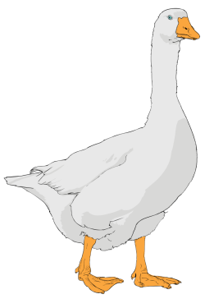

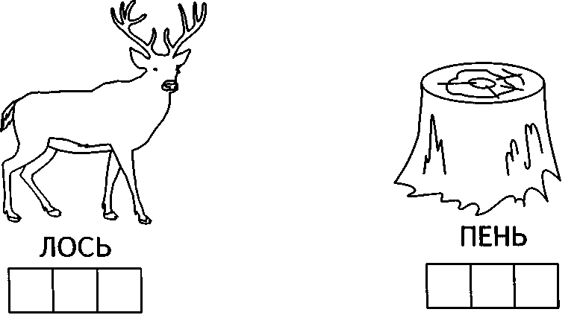

Найди спрятанные буквы ъ и ь. Обведи их.

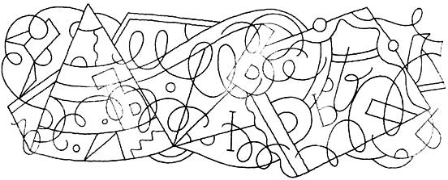
https://www.youtube.com/watch?time_continue=3&v=b9PoT_3D3uA&feature=emb_logo

Дата: 16.04.2020
Беседа: «Что мы знаем о воде?»
Цели: познакомить детей со свойствами воды (вкус, цвет, запах, текучесть); уточнить значение её для всего живого; развивать любознательность, мышление и речь детей; ввести в активный словарь детей слова: жидкость, бесцветная, безвкусная, прозрачная; воспитывать бережное отношение к воде.

Математика

• Продолжать учить самостоятельно составлять и решать задачи на сложение и вычитание в пределах 10.
• Упражнять в умении ориентироваться на листе бумаги в клетку.
• Закреплять представления об объемных и плоских геометрических фигурах.
• Развивать внимание, память, логическое мышление
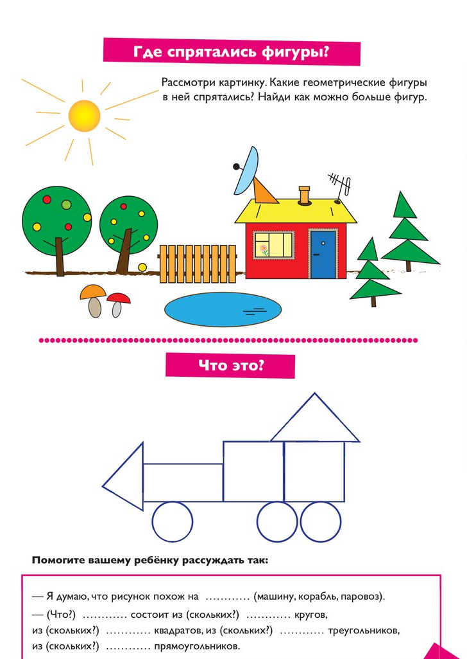

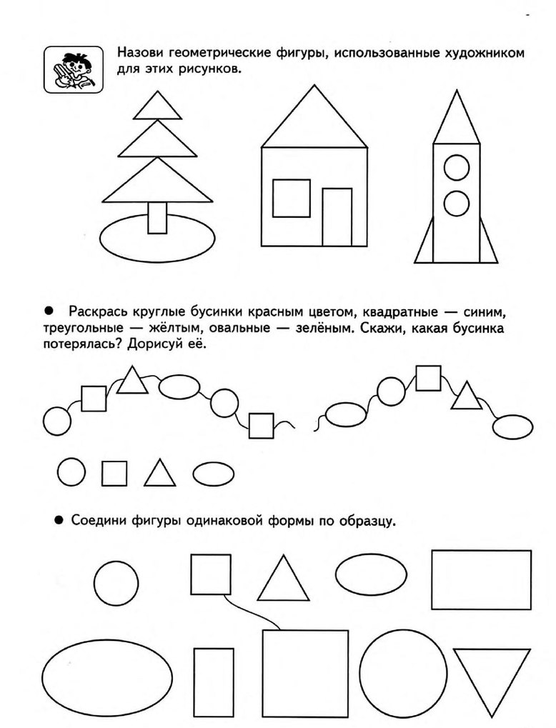

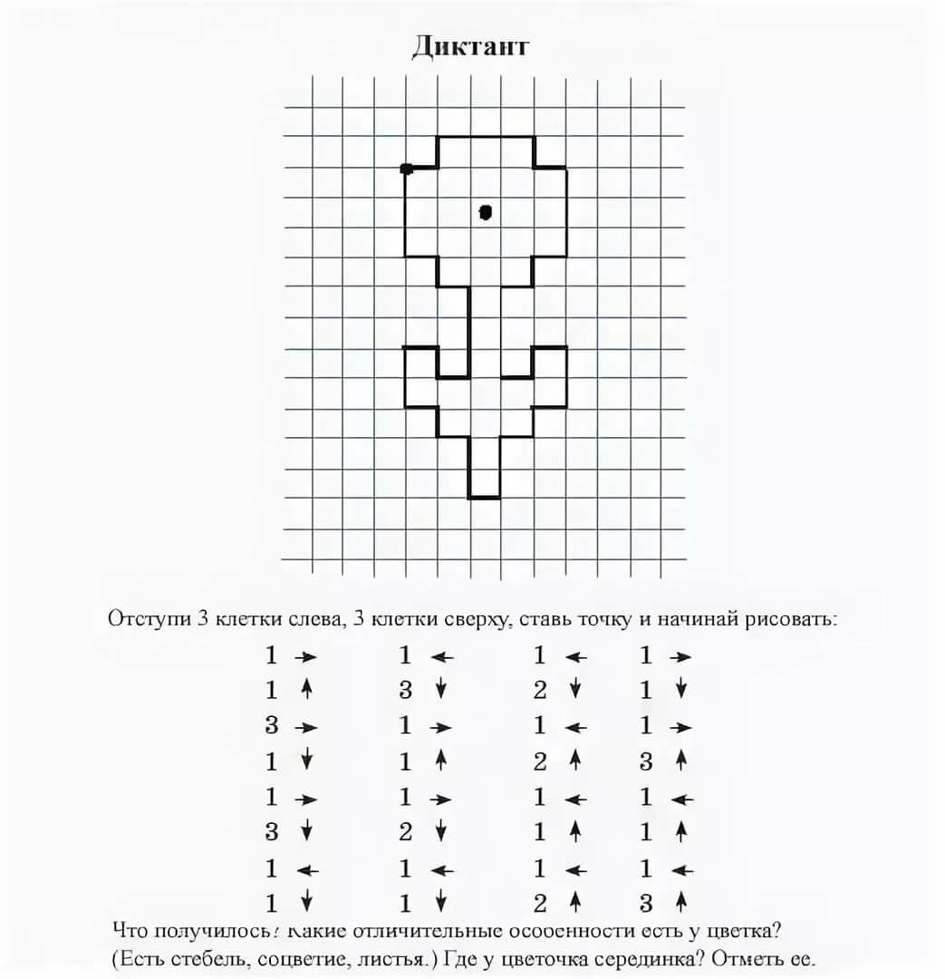

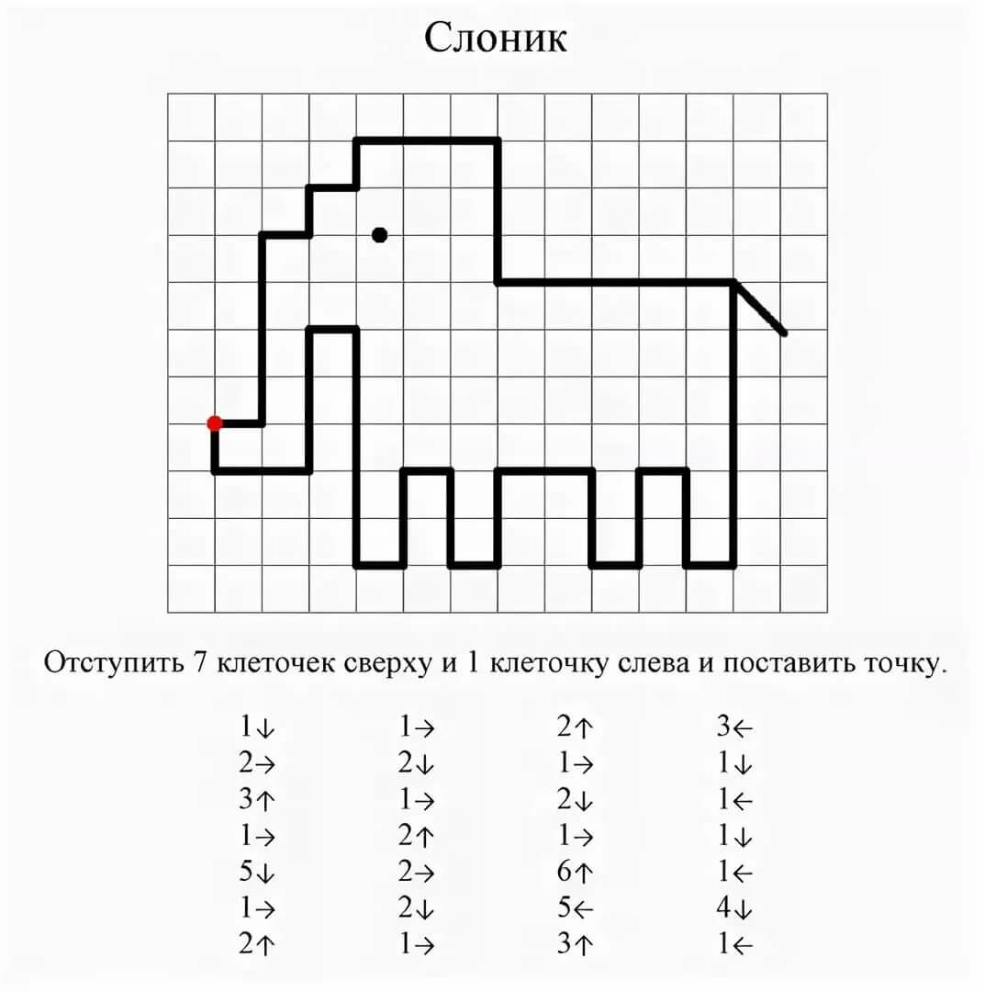

Дата: 17.04.2020
Развитие речи

https://www.youtube.com/watch?v=ICuvAMk33pQ&feature=emb_logo

Чтение сказки К. Ушинского «Слепая лошадь»

Познакомить детей со сказкой К. Ушинского «Слепая лошадь».
https://mishka-knizhka.ru/rasskazy-dlya-detej/rasskazy-ushinskogo/slepaja-loshad/

https://my.mail.ru/mail/tatyna-a1/video/39011/60259.html

Конструирование
Тема: Морские обитатели
Формирование представления о способах сохранения природы и планеты.
Формировать умение изображать полученные впечатления от праздника через моделирование из бумаги в технике оригами.
https://www.youtube.com/watch?v=DGZIDqGcDJ0&feature=emb_logo

Приложение
Наглядно дидактическое пособие

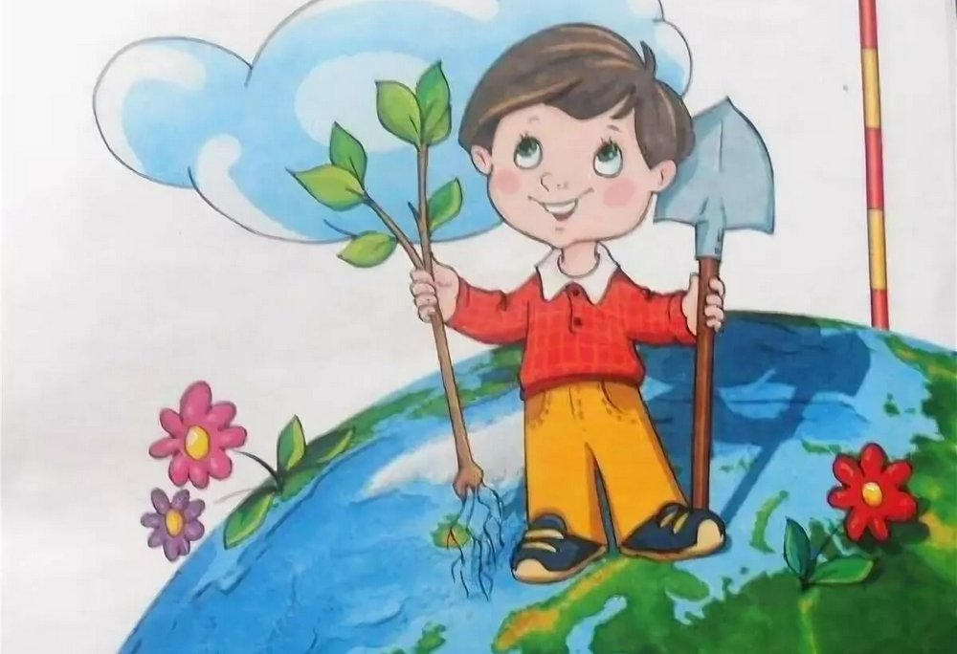

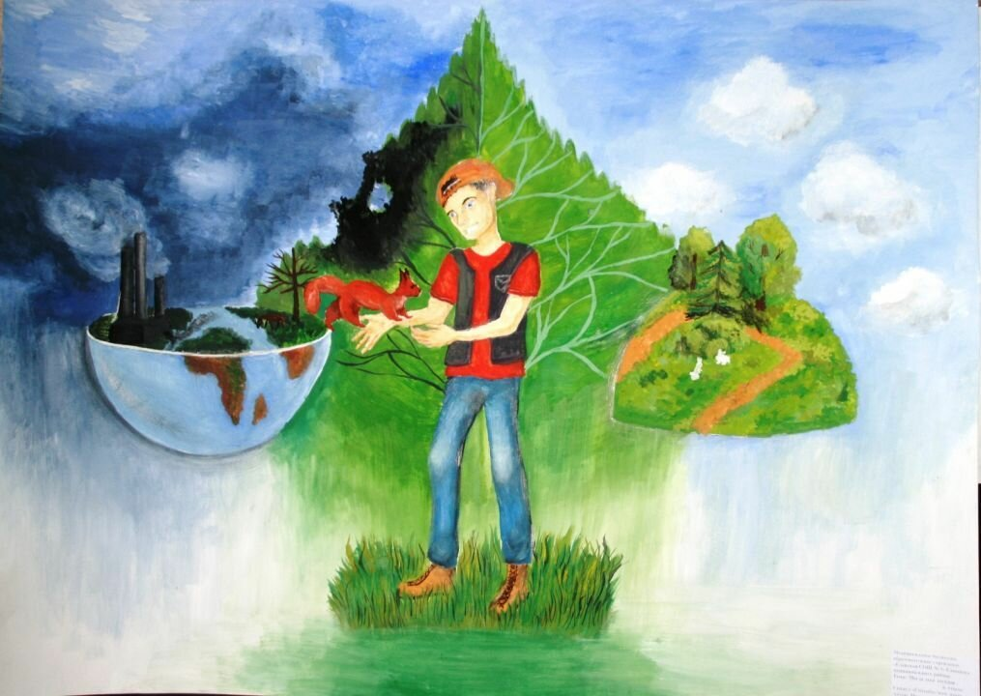

ЗАГРЯЗНЕНИЕ ПОЧВЫ

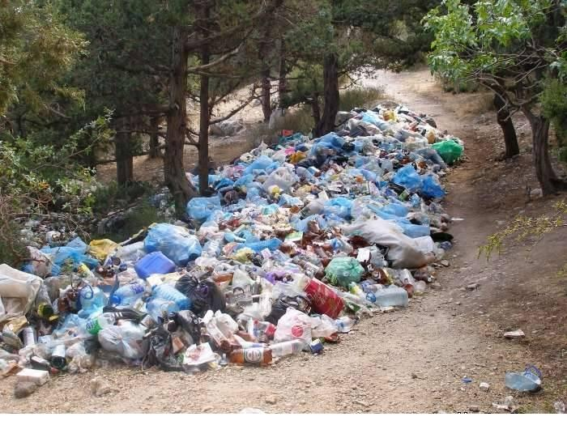
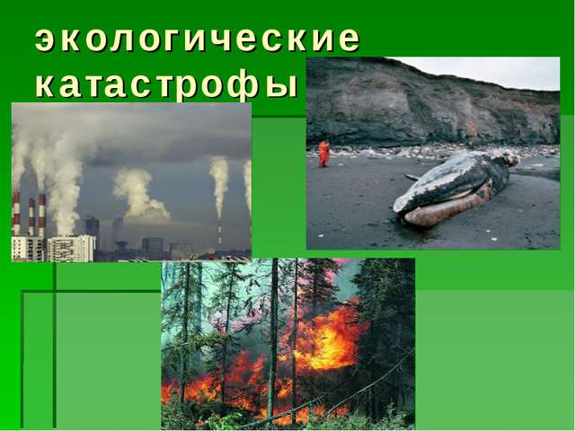
Раскраски

